Еженедельный семинар Лаборатории Алгебраической геометрии и ее приложений
Семинар состоится 25 марта 2016 года. Начало в 17:00.
Семинар будет проходить по адресу: ул. Вавилова, д.7, аудитория 1001, 10 этаж.

На семинаре выступит  Алексей Пирковский  (НИУ ВШЭ)  с докладом: | 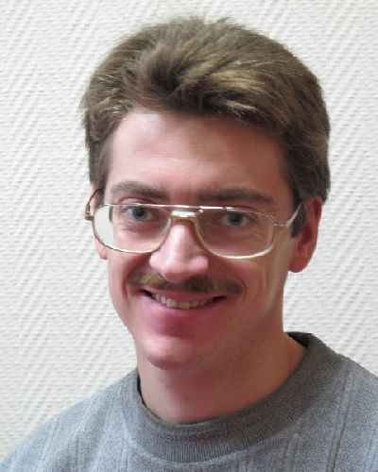

Квантовый полидиск, квантовый шар и q-аналог теоремы Пуанкаре

Аннотация: Классическая теорема Пуанкаре (1907) утверждает, что полидиск и шар в $C^n$ не являются биголоморфно эквивалентными при n>1. На двойственном языке это означает, что алгебры голоморфных функций на полидиске и шаре не изоморфны друг другу. Я расскажу про некоммутативный аналог этого результата. Попутно мы обсудим, что такое свободный полидиск и свободный шар, поговорим о голоморфных деформациях топологических алгебр и об их связи с формальными деформациями, а также (при наличии времени) затронем вопрос о том, на какие объекты можно пробовать смотреть как на некоммутативные аналоги пространств Штейна.
Приглашаются все желающие!

